**Закон о воспитании: план действий, чтобы выполнить новые требования**

С сентября 2020 года вступил в силу Закон о воспитании. У вас год на то, чтобы скорректировать свои образовательные программы. Педколлективу предстоит серьезная работа, поэтому начинать ее необходимо уже сейчас. В статье – пошаговый план действий, чтобы выполнить новые требования в срок и подготовить программу воспитания.

Закон о воспитании, который приняла Госдума в сентябре, озадачил педколлективы: касаются ли новые положения детских садов и зачем разрабатывать программу воспитания, если педагоги и так проводят воспитательную работу с дошкольниками. На самом деле обучение и воспитание в детском саду настолько переплетаются, что выделить чисто воспитательные аспекты в образовательном процессе сложно. Новый закон призван усилить воспитательную миссию каждой образовательной организации, и в первую очередь – детских садов. Поэтому педагогам нужно разъяснить основные понятия, которые внес этот закон, и рассказать о предстоящих изменениях в работе. Затем совместно выстроить план действий, чтобы выполнить новые требования.

## **Шаг 1. Разъяснить педагогам основные понятия**

Начать следует с того, что Закон о воспитании – это условное название Федерального закона от 31.07.2020 № 304-ФЗ «О внесении изменений в Федеральный закон „Об образовании в Российской Федерации“ по вопросам воспитания обучающихся». Его разработали, чтобы выполнить Указ Президента. Одна из основных целей развития системы образования согласно этому указу – воспитание гармонично развитой и социально ответственной личности на основе духовно-нравственных ценностей народов Российской Федерации, исторических и национально-культурных традиций. Новый закон уточнил понятие воспитания, которое нужно подробно разобрать с педагогами, чтобы они понимали, что теперь от них требуется.

|  |
| --- |
| Например. На чем нужно делать акцент в воспитательной работе  Теперь в детском саду у воспитанников нужно развивать чувство патриотизма и гражданственности, уважения к старшему поколению, само- и взаимоуважения, бережного отношения к культуре и истории Отечества, его природным богатствам (п. 2 ст. 2 Федерального закона № 273-ФЗ). |

Также новый закон конкретизировал определение образовательной программы. Теперь в качестве структурных компонентов в нее входит рабочая программа воспитания (п. 9 ст. 2 Федерального закона № 273-ФЗ). Этот пункт может вызвать вопросы у педагогов, поэтому нужно разъяснить им все за и против такой программы воспитания в детском саду.

|  |
| --- |
| Например. Зачем нужна отдельная программа воспитания в детском саду  Такие же вопросы педагоги задавали по поводу разработки рабочих программ (учебных предметов, модулей, дисциплин), которые согласно определению входят в образовательную программу как структурный компонент. В большинстве регионов наличие таких рабочих программ стало обязательным требованием органов контроля и надзора в сфере образования. Связано это с тем, что требования Федерального закона № 273-ФЗ едины для всех образовательных организаций. Это же касается требования разработать рабочую программу воспитания. |

### Рабочая программа воспитания в детском саду – за и против

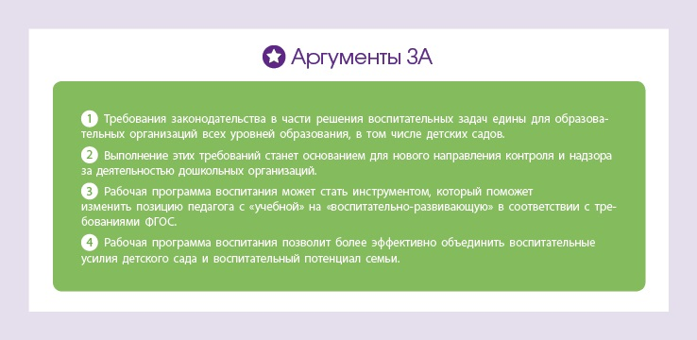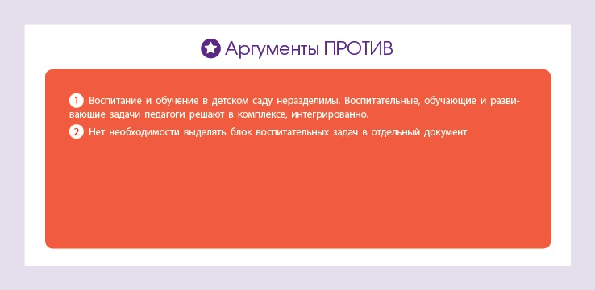

Важно обратить внимание педагогов и на то, что закон оставляет право и компетенцию дошкольной организации самостоятельно разрабатывать и утверждать рабочую программу воспитания, а следовательно, определять ее структуру и содержание. Срок, к которому программа воспитания должна быть готова и к которому необходимо скорректировать образовательную программу детского сада, – не позднее 1 сентября 2021 года. Поэтому основная задача педколлектива на ближайший год – создать, а потом утвердить проект такой рабочей программы воспитания, которая поможет каждому педагогу сосредоточиться на решении воспитательных и развивающих задач в комплексе с обучающими задачами.

## **Шаг 2. Ознакомить родителей с новыми положениями закона**

Родители воспитанников – непосредственные участники образовательных отношений по закону, поэтому они должны быть в курсе всех изменений, которые касаются образовательной деятельности дошкольной организации. Кроме того, родители вправе участвовать в разработке программы воспитания совместно с педагогами. Поэтому следующий шаг – ознакомить родителей с новыми положениями закона. Для этого необходимо разместить информацию на сайте дошкольной организации, информационных стендах, подготовить презентацию и рассказать на родительских собраниях, что теперь педагоги будут проводить воспитательную работу по-новому.

Выступить перед родителями и не упустить все важные изменения в законе по вопросам воспитания поможет памятка. Такие же памятки можно раздать родителям в конце встречи.

**Памятка для старшего воспитателя**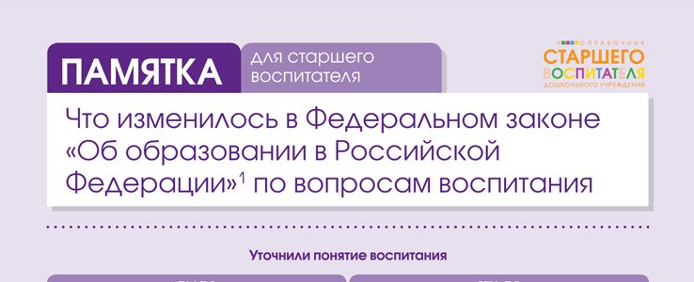

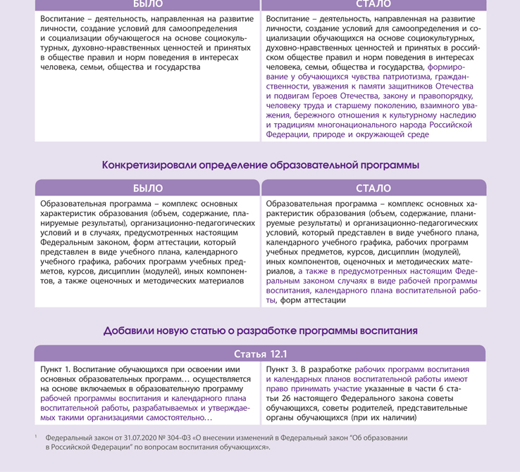

## **Шаг 3. Создать инициативную группу**

Чтобы разработать программу воспитания, требуется создать инициативную группу педагогов. Для этого заведующий должен издать приказ и утвердить положение об инициативной группе. Также необходимо будет внести изменения в должностные инструкции педагогов, чтобы актуализировать воспитательную функцию в их работе в соответствии с рабочей программой воспитания.

Инициативной группе предстоит проанализировать содержание ООП ДО и выделить в ней воспитательные задачи. Затем методом мозгового штурма или с помощью «Корзины идей» определить структуру программы воспитания, которая не будет противоречить содержанию ООП. Чтобы распределить нагрузку, следует назначить ответственных, которые к конкретному сроку разработают отдельные компоненты программы.

Членам инициативной группы педагогов также необходимо будет определить инициативную группу родителей и предусмотреть рабочие встречи с ними, чтобы совместно обсуждать результаты разработки и корректировки программы. В конце этой работы инициативная группа должна представить проект рабочей программы коллективу детского сада с рекомендациями, как интегрировать новые воспитательные задачи в рабочие программы воспитателей разных возрастных групп.

## **Шаг 4. Определить структуру рабочей программы воспитания**

Рабочая программа воспитания – часть ООП ДО, принципам, целям, задачам и содержанию которой она не должна противоречить. Поэтому логично будет в структуре рабочей программы воспитания предусмотреть целевой, содержательный и организационный разделы.

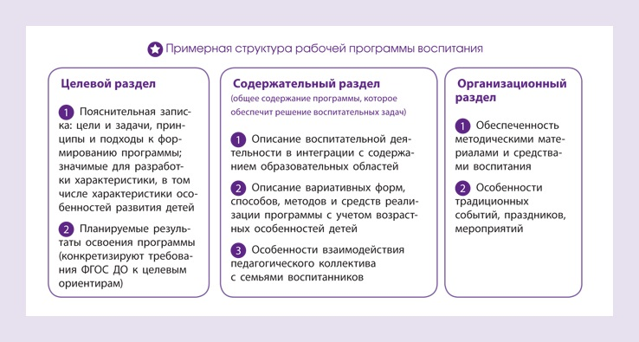

**Сформулировать цели и задачи в целевом разделе.** Для этого можно использовать положения Концепции духовно-нравственного развития и воспитания личности гражданина России. Необходимо также ориентироваться на ту комплексную вариативную образовательную программу, которая является основой ООП вашего детского сада. Пример формулировок воспитательных задач.

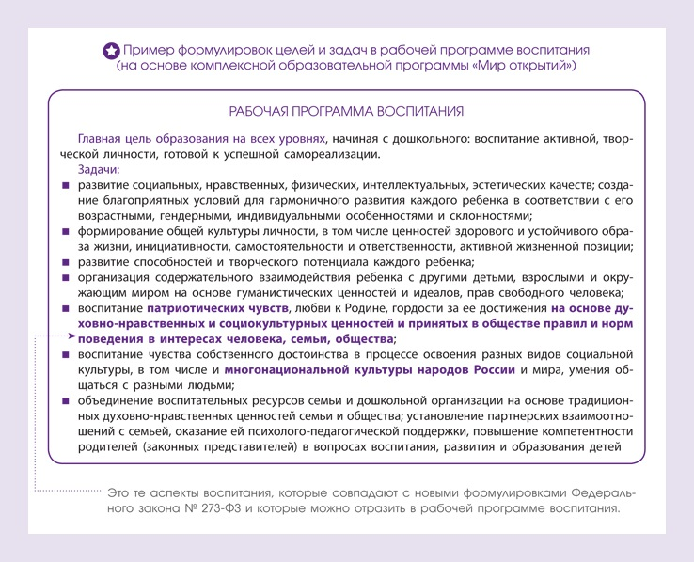

**Включить в целевой раздел значимые характеристики.** Среди значимых характеристик следует включить одну из особенностей современной социокультурной ситуации, в которой растут и развиваются дети. Суть ее в том, что окружающий ребенка мир характеризуется определенной культурной неустойчивостью из-за смешивания культур и стирания культурных границ. В этой ситуации актуально сформировать у детей базовую систему ценностей – основу морального, нравственного поведения в течение всей жизни.

**Определить планируемые результаты.** Для этого можно использовать целевые ориентиры ФГОС и спроецировать их на портрет выпускника – его личностные качества, предпосылки универсальных учебных действий, в основном регулятивных и личностных, и описание приобретенного ребенком опыта. Можно сформулировать планируемые результаты в виде личностных качеств ребенка. Пример, как оформить планируемые результаты воспитания в целевом разделе.

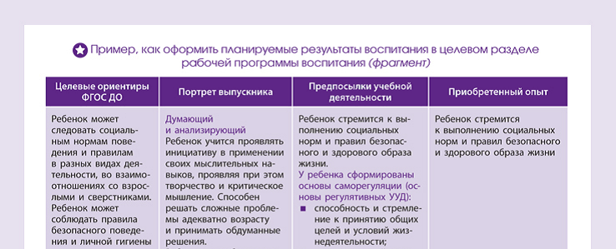

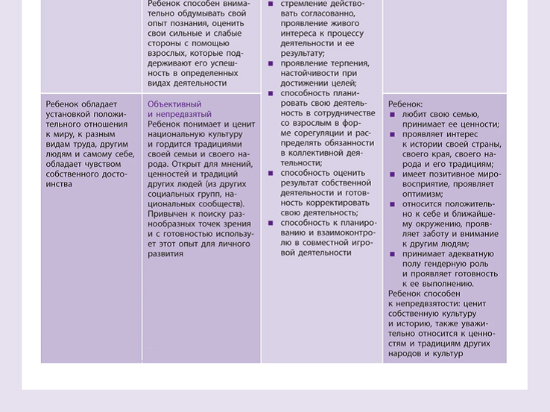

**Оформить содержательный раздел.** В нем необходимо описать: воспитательную деятельность и как она интегрируется с содержанием образовательных областей; вариативные формы, способы, методы и средства воспитания; особенности взаимодействия педагогов с семьями для решения воспитательных задач.

Как выстроить содержание рабочей программы воспитания на примере образовательной области «Социально-коммуникативное развитие». Данный пример демонстрирует, как можно выделить наиболее актуальные содержательные линии воспитательной работы при освоении данной образовательной области, провести их между разными возрастными группами и представить их в программе.

